**Politiken**

22. DEC. 2015 KL. 16.08

Nettet overhaler tv som det vigtigste nyhedsmedie

For første gang viser en undersøgelse, at tv ikke længere er vores foretrukne nyhedsmedie.

[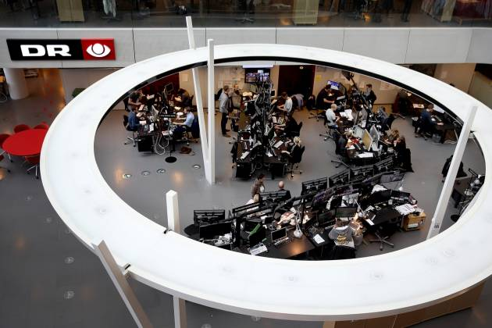](http://multimedia.pol.dk/archive/00992/101_medarbejdere_er_992172a.jpg)

[**OVERHALET.**Online slår nu tv-nyheder som DR's TV Avisen som den vigtigste nyhedskilde Foto: FINN FRANDSEN](http://multimedia.pol.dk/archive/00992/101_medarbejdere_er_992172a.jpg)

Tv har i mange år været kongen, når det gjaldt om at informere danskerne om, hvad det sker herhjemme og ude i verden. Det var på tv, at de fleste danskere fik deres nyheder, ikke mindst i de store nyhedsudsendelser TV Avisen på DR og TV2 Nyhederne hos konkurrenten.

Men nu har nettet væltet tv af pinden som den platform, hvor flest af os henter nyhederne. Det viser en kortlægning som Center for Magt, Medier og Kommunikation på Roskilde Universitet, RUC, har lavet.

I en større undersøgelse har man blandt andet spurgt om, hvilket af de nyhedsmedier, danskerne bruger, der betyder mest for dem. Her siger 42 procent, at nyheder online er vigtigst, mens 37 procent siger tv. Trykte aviser halter langt bagefter – det er kun 9 procent, der betegner en papiravis som det nyhedsmedie, der betyder mest for dem.

Hvis det tal ser trist ud, kan aviserne glæde sig over, at de til gengæld har mange brugere online.

»Vi står nu over for en situation, hvor den mangeårige nedgang i brug af nyheder på papir har fået følgeskab af nedgang for tv-nyheder. I dag henter de fleste danskere deres nyheder på nettet, hvor aviserne sammenlagt når ud til flere end public service-kanalerne«, siger professor Kim Schrøder, der står bag undersøgelsen.

**Brat fald**

I 2013 svarede 80 procent af danskerne, at de brugte nyhedsudsendelser på tv. I 2015 var det tal faldet til 63 procent.

I samme periode er andelen af danskere der bruger aviserne online steget fra 54 til 58 procent, og andelen der får nyheder via sociale medier steget fra 31 til 47 procent. Også brugen af tv-kanalernes nyhedssites online er steget markant.

»Jeg har svært ved at tro, at tv kan vende denne her udvikling, tværtimod tror jeg, at vi også de kommende år vil se flere, der får deres nyheder online«, siger Kim Schrøder.

Undersøgelsen viser også, at flere danskere bruger video på onlinemedier som nyhedskilde – det gør 18 procent i dag mod 10 procent for to år siden.

Mens brugerne af nyheder på nettet tidligere primært læste overskrifter og korte historier, så er der i dag markant flere, der også læser længere nyhedshistorier. Andelen er steget fra 25 procent i 2014 til 59 procent i 2015.

»Det kan hænge sammen med, at når folk ser mindre tv, har de brug for mere uddybning online. Samtidig er platforme som smartphones og tablets også blevet bedre og mere læsevenlige end tidligere«, siger Kim Schrøder.

**De unge ser ikke tv**

Den samlede udvikling dækker over, at der er store forskelle mellem generationerne. To ud af tre 18-24 årige bruger sociale medier som nyhedskilde, mens det kun gælder hver tredje over 55. De ser til gengæld væsentligt flere nyheder på tv end de unge.

»I det overordnede billede er det sådan, at unge får nyheder fra sociale medier, ældre bruger stadig mest tv-nyheder – og alle bruger avisernes og tv-kanalernes nyheder online, blot i forskelligt omfang«, siger professor Kim Schrøder.

Den danske undersøgelse er en del af en større international undersøgelse som The Reuters Institute for the Study of Journalism ved Oxford Universitet står bag.

Her skriver forskerne, at forandringerne i vores brug af nyheder sker med stor hastighed og konkluderer:

»Ændringerne er et symptom på den grundlæggende forandring væk fra fortidens broadcastmodeller til et nyt økosystem, hvor det er muligt at levere mere relevante, mere personlige og mere interaktive nyheder hvor som helst og når som helst«.